**MINGGU KE 2 ONLINE 1**

**Konsep Dasar Manajemen Modern**

**PENGANTAR**

Mahasiswa Mars angkatan 6 yang terhormat, materi online kita kali ini berkaitan dengan konsep dasar manajemen dan konsep dasar manajemen pemasaran modern. Ada perbedaan mendasar pada manajemen pemasaran sebelumnya dengan manajemen pemasaran saat ini yaitu: pada konsep dasar pemasaran sebelum lebih fokus kepada sisi produsen atau penyedia barang/jasa dan lebih fokus kepada produk sehingga para penyedia barang dan jasa lebih mengutamakan kualitas produk daripada konsumen

Sedangkan manajemen modern lebih berorientasi kepada menjaga hubungan baik dengan konsumen, untuk menciptakan tingkat kepuasan dan loyalitas konsumen. Manajemen pemasaran modern tidak berfokus kepada menjual produk tapi menawarkan value kepada konsumen.

Materi yang akan disampaikan pada pertemuan ini meliputi:

1. Hakikat Manajemen dan Pemasaran (*Understanding Marketing Management*)
2. Pengertian Manajemen dan konsep Pemasaran modern (*Defining Marketing Modern*)
3. Klassifikasi Produk –dan menentukan posisi jasa kesehatan (*Product classification*)
4. Bauran Pemasaran (*Marketing Mix*)

Diharapkan setelah membaca materi ini,mahasiswa mampu:

1. Memahami hakikat manajemen pemasaran modern
2. Memahami apa yang dimaksud dengan bauran pemasaran
3. Memahami apa yang dimaksud dengan produk
4. Mampu membedakan produk bersifat tangible (Barang) dan produk bersifat intangible (Jasa)
5. Mampu mengidentifikasi karakteristik produk tangible dan karakteristik Produk Jasa
6. Mampu menentukan posisi jasa kesehatan dan menentukan manajemen yang akan diterapkan

**References** :

1. Marketing Management : Philip Kotler and Kevin Keller (2009)
2. Service Management : Operations strategy and Information technology: Fitzimmons and Fitzimmons (2008)
3. Jurnal terkait

**Konsep Dasar Manajemen Modern**

Pemasaran atau *Marketing* merupakan salah satu pilar dari 4(empat) pilar yang wajib ada pada pembentukan setiap perusahaan. Kempat pilar dimaksud adalah Sumber Daya Manusia, Keuangan, Operasional dan pemasaran (marketing). DM

*Sumber : Hasyim, modifikasi, 2017*

Kempat pilar tersebut yang harus di atur sedemikian rupa agar perusahaan dapat berjalan secara efektif dan efisien dalam mencapai tujuan dari perusahaan sebagaimana definisi manajemen yaitu:

***Management*** is the attainment of organizational goals in an effective and efficient manner through ***planning, organizing, leading, and controlling*** organizational resources (Roobins &Coulter: 2009)

Dari definisi manajemen di atas terlihat bahwa langkah pertama yang harus ditetapkan dalam pembentukan perusahaan/organisasi adalah menetapkan tujuan/goals/ objective, sebelum melakukan kegiatan proses manajemen.

Penetapan tujuan bertujuan agar pelaksanaan kegiatan perusahaan dapat berjalan secara efektif dan efisien. Efektifitas berkaitan dengan ratio antara Input dengan output. Ukuran input untuk efektivitas biasanya berkaitan dengan penggunaan waktu untuk menghasilkan setiap unit output. Sedangkan ukuran untuk efisiensi biasanya berkaitan dengan ratio antara input dengan output: Ukuran input untuk efisiensi biasanya berkaitan dengan biaya (*finance* atau *energy*) yang dikeluarkan untuk memperoleh setiap satuan output.

Ukuran efektivitas dan efisiensi terlihat pada besar kecilnya perbandingan antara input yang digunakan untuk menghasilkan setiap unit output, semakin kecil input yang digunakan untuk menghasilkan sejumlah output dapat dikatakan semakin efektif atau semakin efisien, demikian sebaliknya semakin kecil ratio antara inputyang digunakan dengan output yang dihasilkan semakin tidak efektif atau semakin tidak efisien.

Setelah tujuan ditetapkan, langkah selanjutnya adalah melakukan kegiatan proses manajemen, yang di awali dengan proses perencanaan (*planning*) yaitu kegiatan untuk menetapkan tujuan dan menyusun cara untuk pencapaiannya.kegiatan selanjutnya adalah pengorganisasian (*organizing*) yaitu kegiatan menetapkan tugas dan tanggungjawab yang harus diselesaikan dengan terlebih dahulu mengalokasikan sumberdaya manusia yang dimilki, siapa melakukan,,apa yang dilakukan dan bagaimana melakukannya. Langkah berikutnya adalah  *Actuiting* atau kegiatan implementasi dari rencana-rencana yang telah ditetapkan.Implementasi kegiatan diatur dalam phase *leading* kegiatan diaturoleh leader yang bertindak untuk mempengaruhi orang melaksanakan kegiatan sesuai tugas dan tanggungjawab masing-masing. Dalam proses implementasi perlu adanya proses pemantauan (*monitoring*) kegiatan untuk melakukan perbaikan atau penyesuaian secepatnya jika terdapat kegiatan yang dilaksanakan tidak sesuai dengan rencana. Terakhir adalah kegiatan penilaian (*evaluasi*), berbeda dengan kegiatan monitoring, kegiatan evaluasi dilakukan di akhir atau dengan kata lain kegiatan evaluasi dilakukan setelah semua kegiatan dilakukan sesuai dengan jadwal.Tujuan dilakukan evaluasi untuk menilai apakah semua kegiatan yang telah dilaksanakan dalam periode tertentu sesuai dengan rencana yang ditetapkan. Penilaian ini dilakukan untuk menilai tingkat efektivitas dan tingkat efisiensi penggunaan input atau sumber daya yang telah dialokasikan dibandingkan dengan hasil atau output yang di capai

Berbeda dengan paradigma manajemen sebelumnya yang lebih fokus kepada ketersediaan sumber daya maka manajemen modern menekankan kepada penetapan tujuan terlebih dahulu kemudian selanjutnya menyusun pengalokasian sumber daya ( Daft: 2012)

Gambar tersebut di bawah ini menunjukkan bagaimana proses manajemen dilakukan:

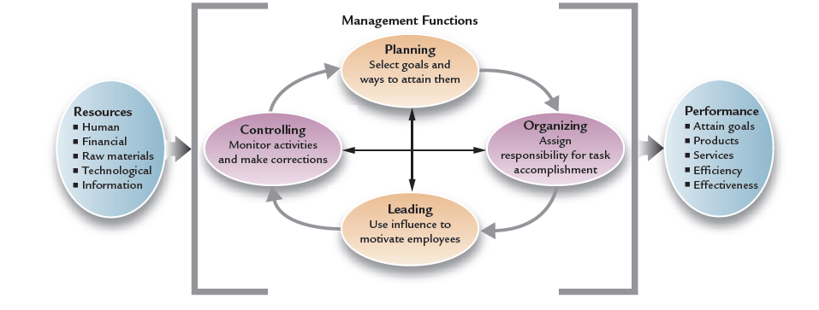

*Sumber: Robbins and Coulter, 2009*

**Konsep Dasar Manajemen Pemasaran**

Empat pilar manajemen dalam perusahaan yaitu SDM, Keuangan, Operasional, dan Pemasaran , masing-masing memiliki dimensi dalam pengelolaannya yaitu: Manajemen Sumber daya Manusia memiliki 3(tiga ) dimensi yaitu :1. Rekruitment, 2. Pengembangan, 3. Pemutusan Hubungan. Manajemen Keuangan memilik 3(tiga ) dimensi yaitu : 1. Sumber keuangan, 2. Pengelolaan Keuangan 3. Pertanggungjawaban Keuangan, ;Manajemen operasional memiliki dimensi !.Penyediaan bahan baku, 2. Pengolahan/produksi dan 3. Output. Sedangkan Manajemen Pemasaran memiliki Dimensi yang tergabung dalam Bauran Pemasran (akan dibahas lebih lanjut).

Sebagaimana dikemukan di atas bahwa paradigma manajemen modern adalah untuk mencapai hasil yang efektif dan efisien maka dalam membangun suatu perusahaan atau organisasi hal yang pertama sekali harus dilakukan adalah menetapkan tujuan perusahaan atau organisasi.

Paradima ini juga menjadi acuan dalam manajemen pemasaran dimana untuk menghasilkan manajamen pemasaran yang efisien dan efektif maka hal yang pertama sekali dilakukan adalah menetapkan tujuan( *goals*).Tujuan yang dimaksud dalam manajemen pemasaran adalah memilih target pasar (*choosing target*)

Penetapan tujuan dalam manajemen pemasaran di dasarkan pada 3 prinsip yaitu memahami terhadap Kebutuhan (*needs)*, keinginan (*wants*) dan Harapan (*expectation*) dari target pasar.

Pengertian *Needs* di sini alah kebutuhan umum dari kelompok masyarakat yang menjadi target , seperti kebutuhan makanan,kebutuhan transportasi, kebutuhan tempat tinggal, atau kebutuhan yang bersifat sama dari seleuruh atau sebagaian besar dari kelompok masyarakat yang menjadi target perusahaan.

Sebagai contoh: Kelompok masyarakat di wilayah X yang terisolir memiliki kebutuhan umum dari masyarakat tersebut yaitu alat komunikasi atau alat transportasi

Pengertian *wants* adalah keinginan yang bersifat individu dari anggota kelompok target. Keinginan yang merupakan pengembangan dari keinginan yang bersifat umum tadi.

Sebagai contoh: Kelompok masyarakat di wilayah X yang terisolir memiliki kebutuhan umum berupa alat transportasi. Setelah kebutuhan tersebut dipenuhi individu-indivudu dalam kelompok tersebut memiliki keinginan yang bersifat pribadi, misalnya alat transportasi darat yang kecil dan cepat, bukan alat transportasi yang besar.

Pengertian *ekspectation* adalah keinginan yang lebih spesifik lagi seperti keinginan untuk memperoleh alat transportasi yang cepat dan harganya murah

Contoh: penerapan dalam bidang kesehatan dan Kuliner

|  |  |  |
| --- | --- | --- |
| **Needs**  (kebutuhan umum) | **Wants**  (kebutuhan individu) | **Expectation** (kebutuhan spesifik) |
| Hidup Sehat | Klinik atau Rumah sakit yang buka 24 jam | Klinik yang buka 24 jam dan mudah dijangkau dan memiliki dokter spesialis dan pelayanan yang ramah |
| Kuliner : Nasi | Kuliner yang terbuat dari Nasi Goreng | Kuliner yang terbuat dari nasi goreng dengan variasi tingkat kepedeasan bermacam-macam, tempat yang nyaman |
| Pendidikan | Perguruan tinggi | Perguruan tinggi jurusan marketing online dengan biaya murah dan dosen yang bereputasi |

Sumber : Hasyim, 2016

Setelah memahami kebutuhan, keinginan dan harapan dari target pasar maka proses manajemen akan lebih mudah menjadi efektif dan efisien.

Sejalan dengan contoh di atas Kotler & Keller (2009) membagi kebutuhan dalam 5(lima) macam (*five types of needs*) dengan contohnya, yaitu:

1. Stated needs (the customer wants an expensive car)
2. Real needs (the customer wants a car whose operating cost, not its initial price, is low)
3. Unstated needs (the customer expects good services from the dealer)
4. Delight needs (the customer would like the dealer to include on boardnavigation system)
5. Secret needs (the customer wants friends to see him as a savvy consumer)

Pemahamann terhadap *Needs, wants and expectation* dari target terpilih dapat dilakukan dengan menggunakan metode survey untuk memperoleh data primer, hal ini disebabkan karena keingianan, preferensi sikap dan perasaan seseorang berisifat unobserved variable, yaitu variable yang harus digali dengan pertanyaan untuk memperoleh data secara objektif.

**Pengertian marketing**

Menurut Assosiasi Marketing America (AMA,2007):

*Marketing is the activity, conducted by organizations and individuals, that operates through a set of institutions and processes for* ***creating, communicating, delivering, and exchanging*** *market offerings that have value for costumers, clients, marketers, and society at large* (AMA:2007)

Pemasaran merupakan kegiatan yang dilakukan oleh organisasi atau individu yang dilakukan melalui suatu proses menciptakan, mengomunikasikan, menyampaikan dan mempertukarkan sesuatu yang memiliki nilai baik kepada konsumen maupun kepada masyarakat secara keseluruhan. Pengertian tersebut di atas menunjukkan bahwa kegiatan pemasaran merupakan kegiatan yang bersifat menyeluruh mulai dari menetapkan target pasar, produk apa yang akan dihasilkan, bagaimana mengkomunikasikannya, bagiamana menyampaikannya, berapa dan cara penetapan harganya agar dapat menghasilkan keuntungan, sampai kepada bagaimana mengalokasikan sumberdaya yang dimiliki. Berbeda dengan manajemen keuangan, yang menghitung produk secara rigid berdasarkan harga pokok penjualan, manajemen marketing tidak sekedar menawarkan produk tapi menawarkan value, sehingga marketing sering dapat menjual barang jauh harga pokok penjualannya secara perhitungan keuangan.

Kegiatan menciptakan produk (*creating*), mengkomunikasikan (*communicating*), menyampaiakan (*delivering*) serta menukarkan (*exchanging*) merupakan kegiatan yang termasuk dalam Bauran Pemasaran (*Marketing Mix*)

Jika proses manajemen pemasaran digambarkan maka akan terlihat sebagai berikut:

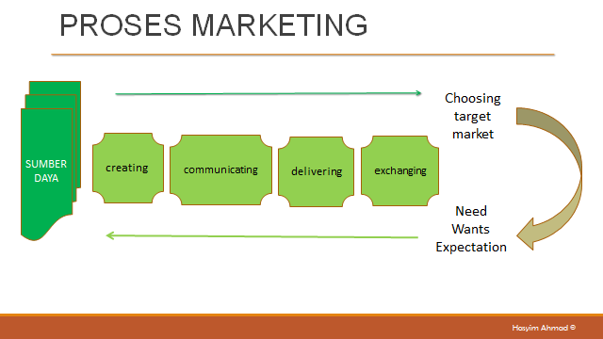

*Sumber : Hasyim, (2016) modifikasi*

**KonsepDasar Bauran Pemasaran (*Marketing Mix)***

*Marketing mix is a set of controlable marketing tools that an institutions uses to produce the response it wants from its various target markets* (Ivy, 2008).atau dapat dikatakan sebagai keseluruhan alat yang digunakan oleh perusahaan untuk memenuhi kebutuhan (*needs*), keinginan (*wants*) dan harapan (*expectation*) yang berbeda dari konsumen. Alat yang digunakan oleh perusahaan tersebut terdiri atas beberap komponen yang sering disebut dengan 7P’s, yaitu :

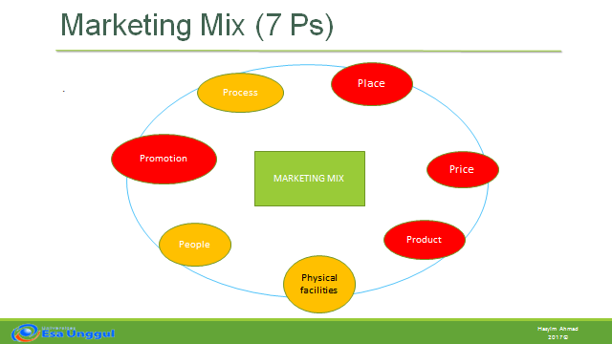

Pada pertemuan ini akan dijelaskan terkait dengan **P** yang pertama yaitu Produk.

**Produk**

Secara umum Kotler dan Keller (2009)mendefinisikan sebagai berikut: *Product is what is being sold .it is more than simple set of tangible features, it is a complex bundle of benefits to satisfy customer needs ;* produk sebagai segala sesuatu yang ditawarkan ke pasar untuk memenuhi kebutuhan, keinginan dan harapan konsumen (*Need, wants and expecation*) produk dimaksud bukan sekedar barang yang berwujud tapi lebih dari itu yaitu barang yang memiliki nilai (*value*) yang dapat memuaskan kebutuhan konsumen.

Komponen dari produk dapat berupa : jenis produknya, kualitas dari produk, Desain produk, Karakteristik produk, nama produk, merek, K3emasan, Ukuran, bentruk layanan dan garansi (Kotler and Keller.2009)

Pada saat ini produk-produk yang ditawarkan dipasar sangat bervariasi seperti: barang-barang psikologis, jasa, pengalaman, event, tempat, property, organisasi, informasi, dan idea tau hasil-hasil; pemikiran:

1. Barang psikologis (*psychological goods*) seperti konsultan psikology (psikiatris),motivasi dan lain-lain
2. Layanan Jasa (*service goods*) barang yang didapat melalui Layanan seperti salon, barbershop.
3. Experiences goods, seperti tempat wisata yang menawarkan spot foto atau wahana yang menarik.
4. Events goods, atau barang dalam bentuk kegiatan.
5. Person, seperti artis dan penyanyi.
6. Places seperti tempat-tempat wisata. Dan Properties seperti hotel, apartemen dan perumahan.
7. Organization, seperti partai dan yayasan.
8. Information, seperti google map, waze dan lain sebagainya yang menginformasikan kondisi jalan.
9. Dan yang terakhir adalah Ideas, seperti buku, majalah, jurnal, dan prototype model barang.

Dari sejumlah jenis produk yang ditawarkan di atas,dapat dibagi ke dalam dua bagian besar yaitu, produk yang bersifa ***tangible*** dan produk yang bersifat ***intangible,*** atau barang dan jasa.

Barang atau tangible goods, memiliki karakteristik yaitu : dapat dilihat, dapat dirasakan dan dapat diraba. Seperti misalnya barang-barang konsumsi, seperti pakaian, baju, tas dan lain sebagainya. Produk intangible adalah produk yang memiliki karakteristik hanya bisa dirasakan, seperti transportasi, pengiriman barang, perawatan kecantikan dan lain sebagainya.

Intangible dan tangible goods dapat diklasifikasi ke dalam tiga (3) bagian besar, yaitu :

1. Durability and non durability
2. Consumers goods clasification
3. Industrial goods clasification

Durability and non durability, dapat dibagi ke dalam tiga (3) jenis, yaitu :

1. Durable goods, yaitu barang yang termasuk tangible goods, yang pada umumnya bersifat tahan lama dan digunakan berkali-kali, seperti, pakaian, tas, sepatu dan lain sebagainya
2. Non durable, yaitu barang yang termasuk dalam tangible goods, tetapi tidak bertahan lama , dan hanya digunakan dalam waktu sekali atau beberapa kali, shampo, sabun dan lain sebagainya
3. Services, yaitu barang yang termasuk dalam intangible goods, dan hanya dapat dirasakan, seperti jasa layanan.

Consumer goods classification, merupakan barang-barang yang dikonsumsi secara langsung oleh konsumen yang terdiri dari :

1. Convenience goods, yaitu barang-barang yang diperoleh dengan upaya yang minimal dan langsung digunakan secara sesegera mungkin dan dengan usaha yang minimal. Contoh : minuman dalam kemasan, makanan ringan
2. Shopping goods, yaitu barang yang dibeli, namun tidak langsung dapat dibawa pulang, dan barang tersebut dibeli dengan berbagai pertimbangan seperti kualitas, model, harga dan ukuran. Contoh adalah furnitur, barang elektronik.
3. Specialty goods, yaitu barang memiliki karakteristik tertentu, bersifat unik dan hanya ditawarkan pada konsumen yang memilik kekhususan tertentu, dan hanya dibeli untuk konsumen yang memiliki daya beli atau selera yang spesifik. Contohnya adalah branded product, antique product.
4. Unsought goods, yaitu barang yang hampir tidak ada orang yang mencari namun barang tersebut ada, memiliki karakteristik yang sangat khusus yang hanya digunakan untuk keperluan-keperluan terntentu, seringkali tidak terpikirkan, namun barang tersebut ada. Contoh ; asesoris khusus untuk otomotif

Industrial goods clasification, yaitu barang-barang yang dihasilkan untuk menghasilkan barang lain, seperti :

1. Material and parts goods, yaitu barang-barang yang bersifat bahan baku yang digunakan untuk melengkapi barang yang lain.
2. Capital items atau capital goods, yaitu barang-barang yang digunakan untuk menambahkan atau melengkapai barang jadi. Contohnya gedung yang membutuhkan instalasi listrik dan membutuhkan furniture untuk melengkapi isi gedung tersebut.
3. Supplies and bussiness services, atau repaires items yaitu barang-barang yang bersifat jangka pendek dalam penggunaannya. Contohnya adalah jasa pemeliharaan dan perbaikan.

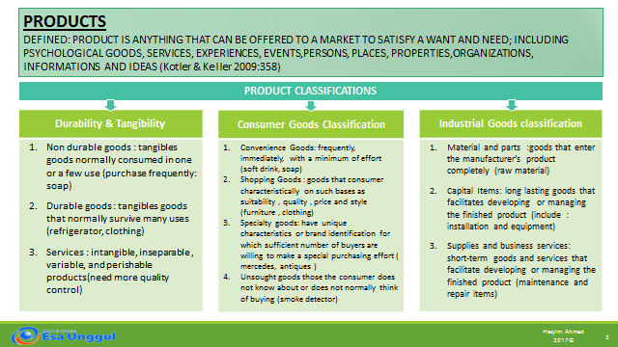

*Sumber: Hasyim 2016 (modifikasi)*

**Services/Jasa**

*Services is an activities or series of activities of more or less intangibles nature that normaly but not necessarily take place in interaction between customers and services employees. And or phycical resources or goods or/and/ systems of the service provider shich are provides as solution to customer problems* ( Fitzsimmons & Fitzsimmons, 2011).

Jasa adalah serangkaian kegiatan yang pada umumnya bersifat tidak terlihat, yang biasanya tidak selalu memerlukan tempat untuk terjadinya interaksi antara pelanggan dan pemberi jasa. Tujuan utama dari pemberian jasa ini adalah untuk menjadi **solusi** bagi masalah yang dihadapi oleh konsumen, dengan demikian kemunculan jasa didasarkan pada adanya permaslahan yang dihadapi oleh konsumen yang tidak dapat diselesaikan sendiri. Sebagai contoh kebutuhan untuk berpindah tempat, konsumen menggunakan jasa transportasi. kebutuhan konsumen akan kecantikan, maka disediakan jasa kecantikan.Kebutuhan perbaikan air condition muncul jasa pemeliharaan, kebutuhan jasa kebersihan muncul jasa *cleaning services,* kebutuhan jasa kesehatan muncul klinik dan rumah sakit

**Karakteristik Jasa**

Berbeda dengan produk barang yang bersifat tangible, jasa memiliki 4 karakteristik utama, yaitu :

1. Intangibility
2. Perishability
3. Variability
4. Inseperability

*Intangibility* adalah produk jasa dimana jasa tidak dapat dilihat, tidak disentuh, dan tidak dapat dicium, atau tidak berbau. *Perishability,* adalah bahwa produk jasa tidak dapat disimpan untuk digunakan pada kemudian hari. Yang ketiga, *Variability*, produk jasa tidak pernah sama dari waktu ke waktu. Dan yang terakhir, *inseperability,* artinya, produk jasa itu langsung dirasakan pada saat membeli atau dibuat pada saat dikonsumsi.

**Jenis-jenis Produk jasa**

Produk jasa dibedakan atas lima Jenis sebagai berikut: yaitu :

1. *Pure tangible goods;* adalah produk yang ditawarkan adalah barang *tangible* akan tetapi diikuti dengan sedikit *service*
2. *Tangible goods with accompanying services*, produk yang ditawarkan berupa barang disertai satu atau lebih jasa, misal dalam barang-barang elektronik,didalamnya ada barang, tetapi ada jasa layanan toko dan perbaikan apabila terdapat kerusakan
3. *Hybrid,*setengah barang setengah jasa. Barang atau jasa yang ditawarkan seimbang. Misal jasa pelayanan restauran, menjual makanan dan terdapat pelayanan di dalamnya.
4. *Major services with accopanying minor goods and services: barang yang ditawarkan lebih banyak orientasi pelayanan dibandingkan dengan barang tangible, seperti klinik, rumahsakit*
5. *PureServices: Produk yang ditawarkan murni menawarkan jasa.*

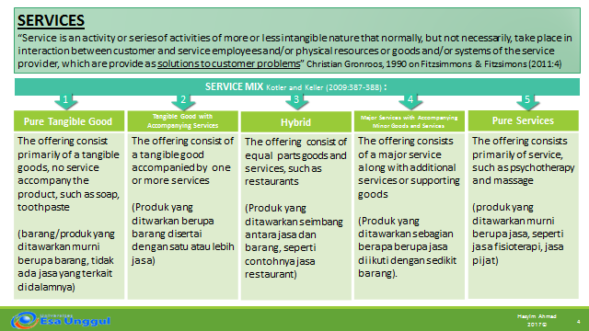

**Sifat-sifat Jasa**

Sifat-sifat penyedia layanan jasa, adalah sebagai berikut :

1. Produk bersifat tampilan
2. Pelanggan terlibat dalam proses produksi]
3. Manusia merupakan bagian dari jasa
4. Sulit terstandarisasi
5. Jasa tidak ada persediaan
6. Waktu merupakan hal yang penting
7. Distribusi sangat bervariasi

**Sektor dalam jasa**

Menurut Kottler dan Keller (2009), sektor dalam jasa dibagi atas beberapa sektor, yaitu :

1. Sektor pemerintah
2. Sektor swasta non profit
3. Sektor bisnis
4. Sektor manufaktur
5. Sektor Retail

Sektor pemerintah yaitu sektor layanan yang sering disebut sebagai layanan publik, seperti layanan militer, sebagai layanan rumah sakit yang sering dikenal dengan rumah sakit pusat nasional atau rumah sakit pusat daerah, kemudian sektor keamanan seperti polisi, sektor pemadam kebarakan serta beberapa sektor pendidikan dan lain sebagainya.

Sektor swasta non profit beberapa diantaranya adalah sektor yang bergerak dalam hal pengembangan budaya, seperti museum. Kemudian yayasan yang mengelola tempat dan kegiatan ibadah, atau yayasan sosial yang membantu pendidikan anak-anak yang kurang beruntung, dan lain sebagainya.

Sektor bisnis adalah bisa merupakan badan umum miliki negara atau merupakan sektor swasta yang menjual layanan dengan tujuan utama nya adalah mendapatkan keuntungan yang sebesar besarnya. Misal jasa perhotelan, perusahaan penyedia jasa transportasi online, perusahaan penyedia jasa asuransi, perusahaan penyedia jasa perfilman, perusahaan pengembanga perumsahan, dan lain sebagainya.

Sektor lain dalam jasa adalah sektor manufacturing, misalnya jasal kontraktor, baik untuk pribadi maupun layanan publik, jasa operator seluler, jasa operator layanan internet dan jasa penyedia layanan keuangan seperti konsultan pajak, akuntan publik, terakhir dalam sektor jasa adalah layanan yang terkait dengan layanan retail. Yang termasuk didalamnya adalah layanan kasir, jasa pemasar produk, jasa layanan customer service, dan lain sebagainya.

*Sumber: Hasyim 2016 (modifikasi)*

**Kesenjangan dalam kualitas layanan**

Permasalahan pokok dalam marketing produk tangible seperti sepatu, pakaian dan lain-lain adalah kualitas dan harga produk tersebut, namun demikian pada produk jasa seperti Rumah sakit untuk jasa kesehatan, maka persolan utama adalah kualitas layanannya. Hal ini disebabkan karena produk jasa berkaitan dengan proses (baca karakteristik jasa). Kaulitas jasa melekat pada proses, dan konsumen serta penyedia jasa terlibat secara langsung dalam proses tersebut dalam waktu yang bersamaan.Oleh karena itu pemahaman terhadap kulaits jasa harus benar-benar menjadi perhatian utama bagi pengelola bisnis yang bergerak dalam bidang jasa.

Dalam menyediakan jasa seringkali terjadi munculnya kesenjangan antara harapan konsumen dengan jasa yang diberikan oleh pengelola jasa. Kesenjangan antara harapan dengan kenyataan yang menimbulkan faktor kepuasan atau ketidakpuasan. Ukuran kepuasan konsumen dapat dijelaskan dalam formulasi sebagai berikut:

Harapan > Kenyataan menimbulkan kondisi sangat puas

Harapan = Kenyataan menimbulkan kondisi Puas

Harapan< Kenyataan menimbulkan kondisi kurang puas

Bagi perusahaan yang bergerak di bidang jasa formulasi tersebut di atas harus dipahami dengan baik. Permasalahannya adalah kepuasan merupakan perasaan senang atau tidak senang kepada sesuatu dimana perasaan tersebut merupakan variabel laten (tersembunyi), perlu dilakukan upaya-upaya tertentu untuk mengetahuinya.

Menurut Fitzsimon dan Fitzsimon(2011), dalam terlaksananya layanan, akan terjadi beberapa kesenjangan yang terbagi menjadi lima kesenjangan kualitas layanan, yaitu :

1. Gap 1 : *Market Research gap*

Gap yang pertama ini atau market researach gap adalah gap yang timbul karena terjadinya kesalah pemahaman terhadap apa yang diharapkan oleh pelanggan

Untuk menghindari gap ini, perusaaan dianjurkan untukmelakukan penelitian terhadap harapan konsumen, dengan cara meningatkan komunikasi atara manajemen dengan karyawan yang berkaitan dengan pelayanan,

1. Gap 2 : *service design gap*

Gap yang kedua adalah service desing gap, yaitu gap yang timbul yang merupakan akibat dari perusahaan tidak memiliki komitmenterhadap service quality tau kualitas jasa yang diberikan. Dimana hal ini terjadi karena kurang atua tidak terpenuhinya harapan konsumen dari persepsi yang disampaikan.

Cara terbaik untuk menutup kesenjangan ini adalah dengan membuatu sebuah penetapan jasa yang standar, namun jelas, dan disampaikan kepada pelanggan dengan cara yang jelas juga.

1. Gap 3 : *Conformance*

Gap yang ketiga, yaitu conformance, merupakan kesenjangan yang terjadi karena karyawan kurang diberikan pelatihan. Atau kesenjangan yang terkadi karena kesalahan dalam proses rekrutmen dan seleksi, sehingga perusahaan penyedia jasa layanan tidak memiliki karyawan yang mampu memahami deskripsi pekerjaan, tugas dan tanggung jawabnya dengan tepat,sehingga terjadi kesenjangan karena ada gap antara pemahaman karyawan dengan harapan konsumen.

1. Gap 4 : Communication

Kesenjangan ke empat adalah kesenjangan dalam hal komunikasi. Yaitu kesenjangan yang timbul karena adanya perbedaan komunikasi atara pelayanan yang disampaikan dengan pihak eksternal sehingga menimbulkan kesalahan informasi yang disampaikan

1. Gap 5 : *Customer Satisfaction*

Kesenjangan terakhir merupakan kesenjangan yang paling banyak dianalisis dan diteliti oleh pihak pemberi jasai. Yaitu merupakan akumulasi kesenjangan dari kesenjangan yang pertama sampai dengan kesenjangan yang keempat.

Dalam kesenjangan terakhir ini secara umum dilihat ada tidaknya kesenjangan antara harapan konsumen dengan penilaian konsumen setelah menerima jasa ata layanan, apakah sudah sesuai harapan atau belum. Apabila kenyataan yang dialami dibawah harapannya, makan konsumen akan menjadi tidak puas, dan sebaliknya, apabila penilaian akan layanan yang diterima sesuai atau lebih tinggi dari harapannya, maka konsumen akan merasa puas.

Berbagai kesenjangan atau kelima gap diatas, apabila digambarkan dalam bagan, akan terlihat seperti di bawah ini :

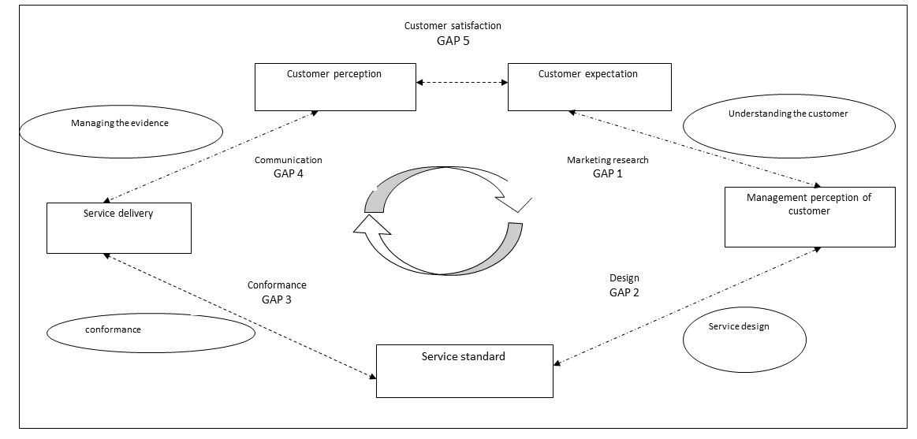

***Sumber : Fitzsimmon & Fitzsimon (2012)***

**Proses Pengembangan Pelanggan**

Survey pelanggan yang dlakukan pada dasarnya bertujuan untuk memenuhi kebutuhan dan keinginan konsumen dalam rangka meningkatkan kepuasan mereka. Konsumen yang meningkat kepuasannya akan medorong mereka meningkatkan posisinya misalnya semula dari consumer menjadi customer dan selanjutnya akan menjadi partner.

Manajemen rumahsakit harus mengelola manajemennya agar konsumen atau pelanggan yang semula hanya pada level potensi dapat menjadi prospek dan selanjutnya menjadi pelanggan. Proses pengembangan pelanggan atau customer development process, ada berbagai tahap, seperti yang terlihat pada gambar di bawah ini:

Dilihat dari gambar di atas, pada langkah awal perusahaan penyedia barang dan layanan harus mampu melihat siapa yang merupakan calon pelanggan potensial, hal ini biasanya disesuaikan dengan segmentasi pelanggan yang sudah disusun dan diidentifikasi oleh perusahaan.

Kemudian langkah selanjutnya perusahaan dapat melakukan prospek atau melakukan pendekatan untuk mempengaruhi calon pelanggan potensial tersebut memiliki keinginan untuk membeli atau mengkonsumsi barang atau jasa yang dihasilkan. Fokusnya Orientasi perusahaan saat ini tidak lagi memperoleh pelanggan yang banyak akan tetapi perusahaan saat ini focus memperoleh pelanggan yang dapat menjadi member atau menjadi *client*.

Keuntungan dari adanya pelanggan yang menjadi member atau client adalah :

1. Perusahaan memiliki kepastian akan adanya pelanggan

2. Mengurangi biaya promosi karena perusahaan tidak perlu melalkukan kegiatan promosi

3. Pelanggan yang telah menjadi member tidak lagi memperhitungkan harga produk yang ditawarkan kepada mereka. Sebab pelanggan yang menjadi member akan bersedia membayar berapapun harga produk yang ditawarkan

Dimensi Kualitas Pelayanan (Parasuraman;2009)

Untuk dapat mengetahu kebutuhan, keinginan dan harapan konsumen maka perusahaan dapat melakukan survey dengan menggunakan pendekatan *Servqual.* Pengukuran dapat dilakukan dengan menggunakan instrument survey berupa questioner, (22 butir)

1. *Tangible* : yaitu bukti fisik dari perusahaan yang dapat dilihat oleh konsumen seperti ruang tunggu, penampilan karyawan dan peralatan yang digunakan

*2*. *Emphaty*: yaitu kesediaan karyawan untuk memberikan perhatian yang tinggi kepada pasien atau pelanggan

3. *Reliability*: kemampuan perusahaan untuk memberikan layanan yang dapat diandalkan dan dipercaya oleh konsumen

4.*Responsiveness*: Kemampuan karyawan untuk segera memberikanpelayanan yang cpat dan tepat

5. *Assurance*: Kemampuan perusahaan untuk memberikan jaminan terhadap produk/layanan yang ditawarkan kepada konsumen

Perusahaan yang mampu memenuhi kelima dimensi tersebut akan dapat memenuhi harapan keinginan dan kebutuhan konsumen serta dapat meningkatkan tingkat kepuasan pasien yang pada akhirnya akan dapat meningkatkan tingkat kunjungan.

KUIZ: pertemuan ke-2; Online 1_ Hasyim_ Manajemen Pemasaran Rumah Sakit (kerjakan 5 soal dari 10 soal berikut)

1. Hal yang paling pertama dilakukan dalam membangun suatu perusahaan adalah:
   1. *Melakukan perencanaan*
   2. *Menetapkan tujuan*
   3. *Melakukan monitoring*
2. Prinsip dasar dalam manajemen pemasaran berkaitan dengan upaya memenuhi :
   1. *Kebutuhan, Keinginan, Harapan Konsumen*
   2. *Kepuasan, dan Harga yang murah,*
   3. *Pelayanan yang berkualitas*
3. Rumah sakit/Klinik termasuk ke dalam kategori penyedia jasa :
   1. *Pure Tangible*
   2. *Pure service*
   3. *Major Service accompany by minor goods*

1. Salah satu sifat jasa adalah :
   1. *Proses merupakan produk*
   2. *Dapat disimpan sebagai persediaan*
   3. *Dapat dipisah-pisahkan pembeliannya*
2. Salah satu dimensi dari kualitas layanan adalah memberikan jaminan kepada pasien bahwa rumah sakit/klinik kami dapat diandalkan
   1. *Responsiveness*
   2. *Reliability*
   3. *Tangibility*
3. Salah satu dimensi dari kualitas layanan adalah memberikan jaminan kepada pasien bahwa rumah sakit/klinik kami dapat diandalkan
   1. *Responsiveness*
   2. *Reliability*
   3. *Tangibility*